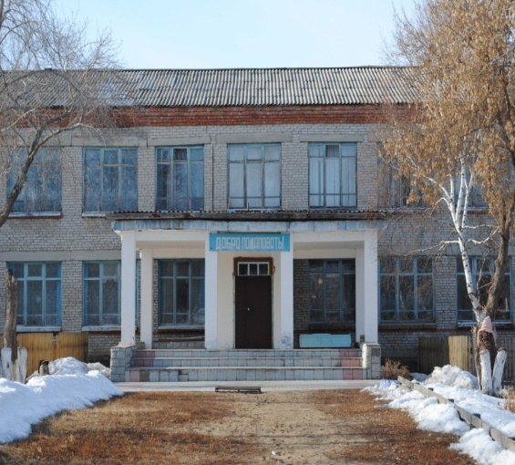

**№ 5 (284) 27 мая 2025 год**

***Информационный бюллетень органов местного самоуправления***

***Меретского сельсовета Сузунского района Новосибирской области***

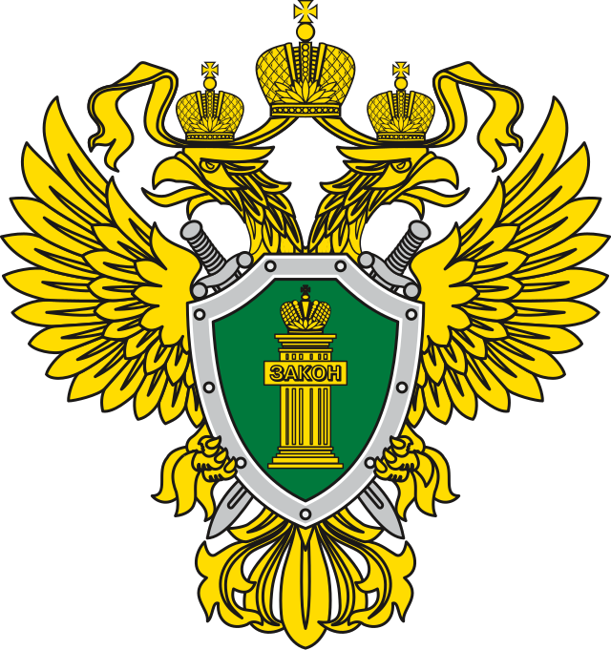

**ОБЕСПЕЧЕНИЕ ЖИЛЬЕМ**

**ПО ДОГОВОРУ СОЦИАЛЬНОГО НАЙМА**

Действующим жилищным законодательством предусмотрено предоставление по договорам социального найма жилья гражданам, признанным в установленном порядке малоимущими и нуждающимися в жилых помещениях.

По общему правилу нуждающимися являются либо граждане, обеспеченные жильем меньше учетной нормы, либо граждане, которые вовсе не имеют в собственности или в найме жилых помещений и не являются членами семьи собственников или нанимателей жилых помещений.

Малоимущими признаются граждане, которые исходя из своего имущественного положения не могут за счет собственных средств улучшить жилищные условия.

В случае, если гражданин претендует на получение муниципальной квартиры по договору социального найма, ему следует:

1. Обратиться в орган местного самоуправления по месту жительства с заявлением о признании малоимущим.

К этому заявлению необходимо приложить:

- справку о составе семьи;

- справки о доходах за себя и всех членов семьи, полученные от работодателей, а также иные справки о получении доходов гражданином и членами его семьи;

- копии налоговых деклараций, поданных гражданином и членами его семьи, в случаях ведения предпринимательской деятельности;

- документы, подтверждающие право собственности на недвижимое имущество, земельные участки, транспортные средства;

- кадастровые справки о кадастровой стоимости этих объектов недвижимости;

- документы, подтверждающие рыночную стоимость находящихся в собственности транспортных средств.

Результатом рассмотрения заявления при наличии законных оснований будет признание малоимущим и выдача соответствующей справки.

2. Обратиться в орган местного самоуправления с заявлением о постановке на жилищный учет.

К этому заявлению по общему правилу прикладываются:

- документы, удостоверяющие личность гражданина, а также членов его семьи;

- выписка из Единого государственного реестра недвижимости о правах отдельного лица на имевшиеся (имеющиеся) у него объекты недвижимости за последние пять лет на момент обращения (на гражданина и членов его семьи);

- документ, подтверждающий состав семьи (свидетельство о рождении, свидетельство о заключении (расторжении) брака, свидетельство об усыновлении (удочерении), решение органа опеки и попечительства о назначении гражданина опекуном в отношении недееспособного лица, решение суда о признании членом семьи);

- справка о признании малоимущим.

3. При подтверждении факта нуждаемости, по решению местной администрации гражданин будет поставлен на соответствующий учет и обеспечен жилым помещением в порядке очереди.

Право на внеочередное обеспечение жильем имеют отдельные категории инвалидов, страдающие заболеваниями, включенными в специальный перечень, а также лица, проживающие в аварийном жилье.

Отказ в постановке на жилищный учет или длительное непредоставление жилого помещения можно оспорить в суде либо обратиться с соответствующей жалобой в прокуратуру по месту жительства.

Основные документы, регламентирующие вышеуказанные вопросы:

- Жилищный кодекс РФ

- Закон Новосибирской области от 04.11.2005 № 337-ОЗ «Об учете органами местного самоуправления граждан в качестве нуждающихся в жилых помещениях, предоставляемых в Новосибирской области по договорам социального найма»

- Постановление Губернатора Новосибирской области от 26.12.2005 № 678 «Об утверждении Порядка определения размера дохода, приходящегося на каждого члена семьи, для расчета располагаемого дохода и расчета стоимости имущества, находящегося в собственности членов семьи, для расчета потребности в средствах на приобретение жилья в целях признания гражданина малоимущим на территории Новосибирской области»

**Прокуратура Новосибирской области** 630099, г. Новосибирск, ул. Каменская, 20а

тел. (383) 210-28-15 (дежурный прокурор)

**www.epp.genproc.gov.ru/web/proc_54**

|  |
| --- |
| **АДМИНИСТРАЦИЯ**  **МЕРЕТСКОГО СЕЛЬСОВЕТА**  **Сузунского района Новосибирской области** |
| **ПОСТАНОВЛЕНИЕ** |

**с. Мереть**

От 12.05.2025 № 63

Об утверждении Порядка осуществления казначейского сопровождения средств, предоставляемых из бюджета Меретского сельсовета Сузунского района Новосибирской области

В соответствии с Бюджетным кодексом Российской Федерации, постановлением Правительства Российской Федерации от 01.12.2021 № 2155 «Об утверждении общих требований к порядку осуществления финансовыми органами субъектов Российской Федерации (муниципальных образований) казначейского сопровождения средств», администрация Меретского сельсовета Сузунского района Новосибирской области

ПОСТАНОВЛЯЕТ:

1. Утвердить Порядок осуществления казначейского сопровождения средств, предоставляемых из бюджета Меретского сельсовета Сузунского района Новосибирской области согласно приложению.

2.  Опубликовать настоящее постановление в информационном бюллетене «Меретский вестник» и разместить на официальном сайте администрации Меретского сельсовета Сузунского района Новосибирской области.

Глава Меретского сельсовета

Сузунского района Новосибирской области А.Ю. Дерябин

Приложение

к постановлению администрации

Меретского сельсовета

Сузунского района

Новосибирской области

от ______2025 года № ____

**Порядок**

**осуществления казначейского сопровождения средств, предоставляемых из бюджета Меретского сельсовета Сузунского района Новосибирской области**

1. Настоящий Порядок устанавливает правила осуществления финансовым органом администрации Меретского сельсовета Сузунского района Новосибирской области (далее – финансовый орган) казначейского сопровождения средств, предоставляемых участникам казначейского сопровождения из местного бюджета, определенных в соответствии со статьей 242.26 Бюджетного кодекса Российской Федерации (далее - целевые средства, участник казначейского сопровождения) на основании:

- муниципальных контрактов о поставке товаров, выполнении работ, оказании услуг (далее - муниципальные контракты);

- договоров (соглашений) о предоставлении субсидий, договоров о предоставлении бюджетных инвестиций в соответствии со статьей 80 Бюджетного кодекса Российской Федерации, договоров о предоставлении взносов в уставные (складочные) капиталы (вкладов в имущество) юридических лиц (их дочерних обществ), источником финансового обеспечения исполнения которых являются субсидии и бюджетные инвестиции, указанные в настоящем абзаце (далее - договоры (соглашения);

- контрактов (договоров) о поставке товаров, выполнении работ, оказании услуг, источником финансового обеспечения исполнения обязательств по которым являются средства, предоставленные в рамках исполнения муниципальных контрактов, договоров (соглашений), указанных в абзацах втором и третьем настоящего пункта (далее - контракт (договор).

2. Положения настоящего Порядка, касающиеся договоров (соглашений), контрактов (договоров), распространяются на концессионные соглашения, соглашения о государственно-частном партнерстве, контракты (договоры), источником финансового обеспечения которых являются указанные соглашения, если федеральными законами или решениями Правительства Российской Федерации, предусмотренными подпунктом 2 пункта 1 статьи 242.26 Бюджетного кодекса Российской Федерации, установлены требования об осуществлении казначейского сопровождения целевых средств, предоставляемых на основании таких соглашений.

3. Муниципальные контракты, договоры (соглашения), контракты (договоры) должны содержать, в том числе положения:

- об открытии в финансовом органе участниками казначейского сопровождения лицевых счетов для осуществления и отражения операций со средствами участников казначейского сопровождения в соответствии с порядком открытия лицевых счетов финансового органа участникам казначейского сопровождения, установленном финансовым органом (действие настоящего абзаца в части открытия лицевых счетов участника казначейского сопровождения поставщикам (подрядчикам, исполнителям) по контрактам (договорам) при осуществлении расчетов в соответствии с [частями 2](https://internet.garant.ru/#/document/410629720/entry/152), [3](https://internet.garant.ru/#/document/410629720/entry/153) и [6 статьи 15](https://internet.garant.ru/#/document/410629720/entry/156) Федерального закона от 29 октября 2024 г. N 367-ФЗ) приостановлено с 1 января 2025 г. до 1 января 2026 г.);

- о предоставлении в финансовый орган документов, установленных порядком осуществления финансовым органом санкционирования операций со средствами участников казначейского сопровождения при казначейском сопровождении целевых средств, утвержденным финансовым органом, в соответствии с пунктом 5 статьи 242.23 Бюджетного кодекса Российской Федерации (далее - порядок санкционирования);

- об указании в контрактах (договорах), распоряжениях, а также документах, установленных порядком санкционирования, идентификатора муниципального контракта, договора (соглашения) о предоставлении субсидий, договоров о предоставлении бюджетных инвестиций в соответствии со статьей 80 Бюджетного кодекса Российской Федерации, сформированного в порядке, установленном Министерством финансов Российской Федерации;

- о ведении раздельного учета результатов финансово-хозяйственной деятельности по каждому муниципальному контракту, договору (соглашению), контракту (договору) в соответствии с порядком, установленным Правительством Российской Федерации;

- о формировании в установленных Правительством Российской Федерации случаях информации о структуре цены муниципального контракта, контракта (договора), суммы средств, предусмотренной договором (соглашением) в порядке и по форме, установленным Министерством финансов Российской Федерации;

- о соблюдении запретов на перечисление средств с лицевого счета, предназначенного для учета операций со средствами участников казначейского сопровождения, установленных пунктом 3 статьи 242.23 Бюджетного кодекса Российской Федерации;

- о соблюдении, в случаях и порядке, установленными Правительством Российской Федерации, положений по расширенному казначейскому сопровождению в соответствии со статьей 242.24 Бюджетного кодекса Российской Федерации.

4. Операции с целевыми средствами участника казначейского сопровождения осуществляются на казначейском счете для осуществления и отражения операций с денежными средствами участников казначейского сопровождения, открываемом в Управлении Федерального казначейства по Новосибирской области т(далее - Управление Федерального казначейства), на лицевом счете участника казначейского сопровождения (далее - лицевой счет), открываемом в порядке, установленном финансовым органом.

5. При открытии в финансовом органе лицевых счетов и осуществлении операций на указанных лицевых счетах Управлением Федерального казначейства осуществляется проведение бюджетного мониторинга в порядке, установленном Правительством Российской Федерации в соответствии со статьей 242.13-1 Бюджетного кодекса Российской Федерации.

6. Операции с целевыми средствами, отраженными на лицевых счетах, проводятся после осуществления финансовым органом санкционирования расходов в соответствии с порядком санкционирования.

7. При казначейском сопровождении ведение и использование лицевого счета (режим лицевого счета), на котором осуществляются операции, указанные в пункте 4 настоящего Порядка, участники казначейского сопровождения обязаны соблюдать требования, предусмотренные пунктом 3 статьи 242.23 Бюджетного кодекса Российской Федерации, устанавливающие запрет на перечисление средств с лицевого счета.

В дополнение к условиям, установленным пунктом 3 статьи 242.23 Бюджетного кодекса Российской Федерации, в муниципальных контрактах, договорах (соглашениях), контрактах (договорах) предусматривается соблюдение условий:

- о запрете осуществления операций на лицевом счете, об отказе в осуществлении операций на лицевом счете при наличии оснований, указанных в пунктах 10 и 11 статьи 242.13-1 Бюджетного кодекса Российской Федерации соответственно, а также о приостановлении операций на лицевом счете в соответствии с пунктом 3 указанной статьи в порядке, предусмотренном Правительством Российской Федерации;

- о перечислении целевых средств на счета, открытые участнику казначейского сопровождения в учреждении Центрального банка Российской Федерации или в кредитной организации (далее - банк), при оплате обязательств, предусмотренных подпунктом 3 пункта 3 статьи 242.23 Бюджетного кодекса Российской Федерации, а также обязательств по накладным расходам, связанным с исполнением муниципального контракта, договора (соглашения), контракта (договора), в соответствии с порядком санкционирования.

8. Финансовый орган осуществляет расширенное казначейское сопровождение целевых средств в случаях, определенных правовым актом Правительства Российской Федерации, и [порядке](https://internet.garant.ru/#/document/403118889/entry/2000), установленном Правительством Российской Федерации, вправе осуществлять расширенное казначейское сопровождение средств, указанных в [подпункте 1 пункта 1 статьи 242.26](https://internet.garant.ru/#/document/12112604/entry/2422611) Бюджетного кодекса РФ.

9. Казначейское сопровождение целевых средств, предоставляемых на основании муниципальных контрактов, договоров (соглашений), контрактов (договоров), содержащих сведения, составляющие государственную тайну или относимые к охраняемой в соответствии с законодательством Российской Федерации иной информации ограниченного доступа (далее - сведения, составляющие государственную тайну), осуществляется с соблюдением требований, установленных законодательством Российской Федерации о защите государственной и иной охраняемой законом тайны.

10. При казначейском сопровождении обмен документами между финансовым органом, получателем средств местного бюджета, до которого доведены лимиты бюджетных обязательств на предоставление субсидий или бюджетных инвестиций (далее - получатель бюджетных средств), на заключение муниципальных контрактов, и участником казначейского сопровождения осуществляется с применением усиленной квалифицированной электронной подписи лица, уполномоченного действовать от имени получателя бюджетных средств, муниципального заказчика или участника казначейского сопровождения (далее - электронная подпись).

В случае обмена документами, содержащими сведения, составляющие государственную тайну, а также в случае отсутствия у участника казначейского сопровождения технической возможности информационного обмена с применением электронной подписи документооборот осуществляется на бумажном носителе с одновременным представлением документов на машинном носителе.

Представление и хранение документов, предусмотренных настоящим Порядком, содержащих сведения, составляющие государственную тайну, осуществляется с соблюдением требований, установленных законодательством Российской Федерации о защите государственной и иной охраняемой законом тайны.

11. Информация о муниципальных контрактах, договорах (соглашениях), контрактах (договорах), о лицевых счетах и об операциях по зачислению и списанию целевых средств, отраженных на лицевых счетах, в порядке, установленном Федеральным казначейством, ежедневно (в рабочие дни) предоставляется финансовым органом в подсистему информационно-аналитического обеспечения государственной интегрированной информационной системы управления общественными финансами «Электронный бюджет», оператором которой является Федеральное казначейство.

12. При казначейском сопровождении субсидий, предоставляемых участникам казначейского сопровождения, предоставление таких субсидий осуществляется с лицевого счета получателя средств в пределах лимитов бюджетных обязательств, доведенных получателю средств местного бюджета для предоставления субсидии по кодам бюджетной классификации с указанием кодов дополнительной классификации расходов местного бюджета (мероприятия, типа средств).

13. Перечисление субсидий участникам казначейского сопровождения с лицевых счетов, указанных в пункте 12 настоящего Порядка, на соответствующие лицевые счета, открытые в финансовом органе для учета операций, осуществляемых бюджетными и автономными учреждениями, получателями средств из бюджета, получающих средства из местного бюджета на основании договоров (соглашений) о предоставлении субсидий, осуществляется в порядке, установленном финансовыми органом, в пределах суммы, необходимой для оплаты денежных обязательств по расходам участника казначейского сопровождения, источником финансового обеспечения которых являются субсидии.

14. Операции по списанию целевых средств, источником финансового обеспечения которых являются субсидии, предоставляемые участникам казначейского сопровождения, указанные в пункте 12 настоящего Порядка, осуществляются не позднее 2-го рабочего дня, следующего за днем представления участником казначейского сопровождения в финансовый орган распоряжений для оплаты денежных обязательств участника казначейского сопровождения после их проверки в соответствии с порядком санкционирования

|  |
| --- |
| **АДМИНИСТРАЦИЯ**  **МЕРЕТСКОГО СЕЛЬСОВЕТА**  **Сузунского района Новосибирской области** |
| **ПОСТАНОВЛЕНИЕ** |

**с. Мереть**

От 23.05.2025 № 64

О внесении изменений в постановление администрации Меретского сельсовета Сузунского района Новосибирской области от 06.02.2025 № 12 «О принятии Кодекса этики и служебного поведения муниципальных служащих администрации Меретского сельсовета Сузунского района Новосибирской области»

В соответствии с Федеральным законом №131-ФЗ от 06.10.2003 «Об общих принципах организации местного самоуправления в Российской Федерации», администрация Меретского сельсовета Сузунского района Новосибирской области

ПОСТАНОВЛЯЕТ:

1. Внести в постановление администрации Новоникольского сельсовета Сузунского района Новосибирской области от 06.02.2025 № 12 «О принятии Кодекса этики и служебного поведения муниципальных служащих администрации Меретского сельсовета Сузунского района Новосибирской области» следующие изменения:
   1. В Кодексе этики и служебного поведения муниципальных служащих администрации Меретского сельсовета Сузунского района Новосибирской области:
      1. Подпункт «г» пункта 11 изложить в следующей редакции:

«г) обеспечивать равное, беспристрастное отношение ко всем физическим и юридическим лицам и организациям, не оказывать предпочтение каким-либо общественным или религиозным объединениям, профессиональным или социальным группам, гражданам и организациям и не допускать предвзятости в отношении таких объединений, групп, организаций и граждан;»;

* + 1. Подпункт «з» пункта 11 изложить в следующей редакции:

«з) соблюдать нейтральность, исключающую возможность влияния на свою профессиональную служебную деятельность решений политических партий, других общественных и религиозных объединений и иных организаций;».

2.  Опубликовать настоящее постановление в информационном бюллетене «Меретский вестник» и разместить на официальном сайте администрации Меретского сельсовета Сузунского района Новосибирской области.

Глава Меретского сельсовета

Сузунского района Новосибирской области А.Ю. Дерябин

**СОВЕТ ДЕПУТАТОВ**

**МЕРЕТСКОГО СЕЛЬСОВЕТА**

**Сузунский район Новосибирская область**

**РЕШЕНИЕ**

**Пятьдесят пятой сессии шестого созыва**

**с. Мереть**

от 25.04.2025 № 250

О муниципальном правовом акта "О внесении

изменений в Устав сельского поселения Меретского сельсовета

Сузунского муниципального района Новосибирской области"

В соответствии с Федеральным законом от 6 октября 2003 года № 131-ФЗ «Об общих принципах организации местного самоуправления в Российской Федерации», и в целях приведения Устава сельского поселения Меретского сельсовета Сузунского муниципального района Новосибирской областив соответствие с действующим законодательством, Совет депутатов Каргаполовского сельсовета Сузунского района Новосибирской области

РЕШИЛ:

1. Принять муниципальный правовой акта «О внесении изменений в Устав сельского поселения Меретского сельсовета Сузунского муниципального района Новосибирской области».

2. Настоящее Решение вступает в силу после его официального опубликования.

3. Контроль за исполнением настоящего Решения возложить на главу Меретского сельсовета Сузунского района Новосибирской области.

|  |  |
| --- | --- |
| Глава Меретского сельсовета  Сузунского района  Новосибирской области  _________ А.Ю.Дерябин | Председатель Совета депутатов  Меретского сельсовета  Сузунского района  Новосибирской области  __________ О.Ю.Федоров |

Приложение к решению

55 сессии Совета депутатов

Меретского сельсовета

Сузунского района

Новосибирской области

от 25.04.2025 года № 250

муниципальный правовой акт

О ВНЕСЕНИИ ИЗМЕНЕНИЙ В УСТАВ СЕЛЬСКОГО ПОСЕЛЕНИЯ МЕРЕТСКОГО СЕЛЬСОВЕТА СУЗУНСКОГО МУНИЦИПАЛЬНОГО РАЙОНА НОВОСИБИРСКОЙ ОБЛАСТИ

**1. Статья 5. Вопросы местного значения**

1.1. исключить пункт 5 части 1 следующего содержания:

«5) дорожная деятельность в отношении автомобильных дорог местного значения в границах населенных пунктов поселения и обеспечение безопасности дорожного движения на них, включая создание и обеспечение функционирования парковок (парковочных мест), осуществление муниципального контроля на автомобильном транспорте, городском наземном электрическом транспорте и в дорожном хозяйстве в границах населенных пунктов поселения, организация дорожного движения, а также осуществление иных полномочий в области использования автомобильных дорог и осуществления дорожной деятельности в соответствии с законодательством Российской Федерации;»;

**2. Статья 32 Полномочия администрации**

2.1. исключить пункт 6 части 1 следующего содержания:

«6) дорожная деятельность в отношении автомобильных дорог местного значения в границах населенных пунктов поселения и обеспечение безопасности дорожного движения на них, включая создание и обеспечение функционирования парковок (парковочных мест), осуществление муниципального контроля на автомобильном транспорте, городском наземном электрическом транспорте и в дорожном хозяйстве в границах населенных пунктов поселения, организация дорожного движения, а также осуществление иных полномочий в области использования автомобильных дорог и осуществления дорожной деятельности в соответствии с законодательством Российской Федерации;».

Информационный бюллетень является внутренним документом администрации Меретского сельсовета Сузунского района Новосибирской области

Свои замечания и предложения по форме и содержанию информационного бюллетеня направлять по адресу: с. Мереть, ул. Чкалова 20 Администрация Меретского сельсовета.

Периодичность выхода бюллетеня «Меретский вестник» не реже 1 раза в месяц.

Тираж 10 экземпляров. Распространяется бесплатно,

отпечатано по адресу: НСО, Сузунский район, с. Мереть. ул. Чкалова 20